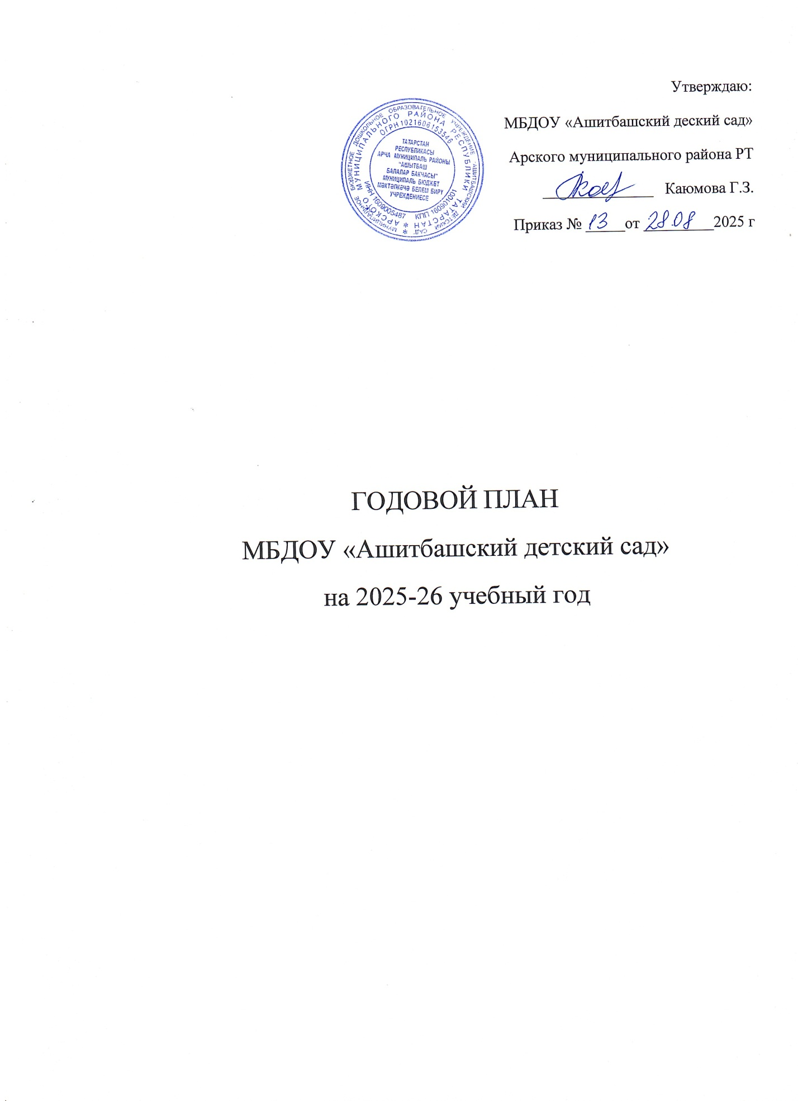

План проведения
родительских собраний
№ | Тема | Время | Ответственный
1 | - Беседа о воспитании детей с раннего возраста по нормам этики.  - Выступление на тему “Яңа туган баладан шәхескә кадәр” | Январь  Октябрь | Заведующий
2 | - Беседа о здоровом образе жизни в семье.  - Выступление воспитателя на тему: «Сәламәтлек – зур байлык» | Май | Заведующий

План проведения общих собраний работников
№ | Тема |  | Время | Ответственный
1 | Подготовка к новому учебному году, комплектование детей  - Планирование хозяйственных работ  - Рассмотрение и принятие, утверждение локальных актов, положений, график работы работников и часы работы детского сада |  | Август | Заведующий
2 | О принятии новых локальных актов:  - коллективный договор  - правила внутреннего трудового распорядка |  | Март | Заведующий
3 |  | О закрытии детского сада на летний период  Предстоящие дела летом:  - Планирование работы на участке  - Подготовка к приемке  - Планирование хозяйственных работ | Май | Заведующий

Основные задачи на

2025 – 2026 учебный год
- Обеспечение преемственности между детским садом и школой.
- Внедрение в – ФГОП
- Игровая деятельность , роль игры в физическом и психическом развитии ребенка.

План проведения педагогических советов

№ | Тема | Время | Ответственный
1 | Проектирование и прогнозирование работы ДОУ на новый учебный год:  - Рассмотрение , принятие, утверждение локальных актов,положений  - Режим дня  - Годовой плана  - Календарьного учебного графика  - Сетка занятии  - Образовательную программу  - Рабочие программы воспитателя  - Наменклатуру дел детского сада  - Должностных инструкции сотрудников | Август | Заведующий  Воспитатель
2 | Ознакомление с требованиями ФГОС к выпускнику ДОУ  - Выступление воспитателя по теме «Преемственность дошкольного и начального образования в рамках ФГОС. Формы работы» | Октябрь | Заведующий  Воспитатель
3 | Обсуждение о роле игровой деятельности в психологическом и физическом развитии ребенка  - Выступление воспитателя по теме «Разработка стратегии работы по охране здоровья и закаливанию воспитанников ДОУ» | Декабрь | Заведующий  Воспитатель
4 | Детский сад – место, где удовлетворяются все потребности ребенка в игре, общении, развитии.  - Отчет воспитателя за учебный год.Итоги мониторинга  - Выступление учителя начальных классов на тему «Адаптация ребенка к школе». | Май | Заведующий  Воспитатель

Работа с родителями

Вид деятельности | Время
1. Обновление уголков для родителей.  2. Общение с семьей, посещение на дом.  3. Консультация “Адаптация ребенка”.  4. Знакомство вновь посещающими детьми и семьей. | Сентябрь
1. Беседа с детьми «Любимые дедушка и бабушка»,10 советов от бабушек и дедушек.  2. Беседа с родителями”Воспитывать у детей уважение старшим в семье”, выучивание песен, стихотворений, потешек.  3.Анкета “Народная педагогика”  4. Утренник “Уңыш бәйрәме”, подготовить поздравительных открыток , обновить уголок поздравлений.  5. “Наш огород” выставка поделок из овощей, с участием родителей. | Октябрь
1. Консультация “Режим дня ребенка”.  2. Беседа “Как общаться с ребенком”.  3. Консультация “Лечебные игры”.  4. Круглый стол “Любимая мама”. | Ноябрь
1. Ремонт детских лопаток для участка.  2. Приготовление книжек-передвижек “Для родителей”.  3. Консультация “Как готовить ребенка к школе”  4. ”Берегись от огня” . Конкурс рисунка и аппликации.  5. Приготовление масок для новогоднего праздника, сюрпризные моменты.  6. Беседа “Как быть вежливыми”.  7. “Здравствуй, Новый год”. Новогодний утренник. | Декабрь
1. Забота о зимующих птицах, систематическое кормление птиц.  2. Приготовление буклетов “Травма детей, как от них избежать”.  3. Регулярные прогулки с семьей на свежем воздухе, катание на санках, на лыжах. | Январь
1. Выпускать стенгазету в честь праздника - 23февраля.  2. Утренник “Папа – моя гордость”  3. Выставка для родителей “Умелые руки отца и матери”.  4. День открытых дверей “На защиту Родины”.  5. Регулярное чтение детям сказок.  6. Анкета “Любимые книги”.  7. Книжка-передвижка “Вирусные заболевания”. | Февраль
1. Выпускать стенгазету в честь праздника - 8 марта.  2. Утренник “Гаилә чайханәсе.  3. Консультация “Как готовить ребенка к школе”.  4. Конкурс домиков для птиц.  5. Информацтонная ширма на тему” Сөйләм телен үстерүдә сүзле уеннар”.  6. День открытых дверей “Математика в жизни ребенка”.  7. Конкурс рисунков “Птицы наши друзья”. | Март
1. Инструктажи для родителей во время весенних новоднений.  2. Консультация “О вреде компьютера”.  3. Сказки Г.Тукая, ручные работы родителей.  4. Любовь к животным.  5. Приготовление буклетов “Осторожно на дорогах” | Апрель
1. Родительское собрание “Саулык - зур байлык”.  2. Анкета “Основы здоровья”. Беседа “Как беречь здоровье ребенка”  4. Приготовление новостную ширму для родителей.  5. Приготовление совместно с родителями утренник “Сау бул, бакча”. | Май

План оперативного контроля

№ | Тема | Время | Ответственный
1 | Организация проведения занятий по повседневной деятельности. Просмотр календарных планов. | Сентябрь | Заведующий
2 | Подготовка осеннему празднику “Золотая осень” . Организация подвижных игр в группе.  Районный конкурс “Нэни Сомбелэ” | Октябрь | Заведующий  Воспитатель
3 | Планирование работы по ОБЖ, подбор выносного материала.  Республиканский конкурс “Я говорю и работаю по-татарски”  Конкурс “Милли почмак”  Проведение праздника к Дню Матери | Ноябрь | Воспитатель Заведующий
4 | Организация развлечении “Здравствуй ,Новый год”  Просмотр календарных планов.  Районный конкурс” Голосок”  Конкурс снежные фигуры  Районный конкурс “Воспитатель года 2020” | Декабрь | Воспитатель Заведующий
5 | Организация и проведение мероприятий, посвященной тематической неделе. | Январь | Заведующий
6 | Подготовка к проведению утренника “Папа- моя гордость”  Районный конкурс “Игра дело серьезное”  Конкурс “Зеленый огонек”  Районный конкурс “Моннарыбыз дэшэ сезне”  Фестиваль семьи “Туган тел” | Февраль | Воспитатель Заведующий
7 | Поготовка и проведение праздника 8 марта “Я и моя семья”  Районный конкурс лэпбуков | Март | Воспитатель Заведующий
8 | Планирование работы по ПДД “Безопасность”  Районный конкурс “Каблучок” | Апрель | Воспитатель Заведующий
9 | Организация и проведение утренника “Досвидание, детский сад”  Районный конкурс “Юный полиглот”  Республиканский конкурс “Лучший билингвальный детский сад” | Май | Воспитатель Заведующий

Тематический контроль

Тема “ Эффективность использования игровых педагогических технологий в физическом и психологическом развитии детей в организации воспитательно – образовательного процесса”
Цель:
Анализ системы работы педагога по использованию игровых технологий в физическом развитии детей в организации воспитательно-образовательного процесса, проследить методическую грамотность календарно-тематического планирования педагогом воспитательно-образовательной, досуговой, физкультурно-оздоровительной деятельности с детьми.
Задачи:
1. Выявить и оценить положительные и отрицательные тенденции в организации режимных моментов проверяемой тематики, проводимых педагогом ДОУ.
2. Изучить документацию воспитателя детского сада по использованию игровых педагогических технологий в физическом развитии детей.
3. Определить перспективы деятельности педагога по организации и эффективности работы по использованию игровых педагогических технологий в физическом развитии детей.

Время проведения: в последней неделе января.

План график внутрисадовского контроля

№ | Вид контроля | Тема | Время | Форма и методы контроля
1 | Выполнение правил внутреннего трудового распорядка | Дисциплина труда | Сентябрь | Беседа
2 | Организация питания, соблюдение санитарного – гигиенического режима | Выполнение натуральных норм, санрежим | Октябрь | Наблюдения, беседа
3 | Соблюдение режима охраны труда, противопожарного режима. | Выполнение требований техники безопасности | Ноябрь | Наблюдения, беседа
4 | Соблюдение о состояние здоровья детей регулярное посещение в д/с | Охрана здоровья детей | Декабрь | Проверка табелей
5 | Сотрудничество со школой | Преемственность | Январь | Посещение в группу, наблюдения
6 | Проведение мероприятий дня родителей | Работа с родителями | Февраль | Посещение в группу, наблюдения
7 | Примерное поведение детей в группе | Дисциплина детей | Март | Наблюдение
8 | Проведение занятия по изучению правил дорожного движения | ПДД | Апрель | Наблюдения, беседа
9 | Соблюдение состояние здоровья детей  Накопление методических материалов воспитателя | Охрана здоровья детей  Совершенство самообразования | Май | Посещение в группу

Административно – хозяйственная работа

№ | Выполненяемая работа | Месяц
1 | Готовить детский сад к приемке.  Приобретение игрушек и необходимых канцелярских товаров. | Август – сентябрь  В течение года
2 | Собрать и подготовить к зимовке овощи, расчистить цветочники и грядки | Сентябрь
3 | Приобрести медикаменты, пособия для пользования в учебно – воспитательском процессе | Октябрь
4 | Готовить внутрь помещения к зиме: оборудовать, ремонтировать, утеплять окна и двери. | Октябрь
5 | Замена стендов соответствующей теме на 2020 – 2021 учебный год | Октябрь
6 | Контроль над выполнением основных показателей деятельности ДОУ:  - выполнение детодней;  - снижение заболеваемости;  - выполнение натуральных норм питания на одного ребенка в среднем;  - отсутствие травматизма у детей;  - подготовка справок, информации вышестоящим органам. | Ноябрь
7 | Подготовка к Новому году: приобрести ёлку, подарки | Декабрь
8 | Сделать снежный городок на игровой площадке | Декабрь , январь, февраль
9 | Приобрести на подоконниках посевы лука, цветов | Март
10 | Очистка площадки от снега | Апрель
11 | Работа в саду: грядки, посадка овощей, сажание цветов. | Май

План проведения мероприятий
на 2025 – 2026 учебный год совместно со школой

Время | Форма работы | Способ проведения | Ответственный
Сентябрь | Беседа с учителем 1 класса по адаптации детей в школе детей 6 – 7 лет | Беседа с учителем 1 класса | Воспитатель
Октябрь | - “Уңыш бәйрәме”  - Педагогический совет “Ознакомление с требованиеми ФГОС к выпускнику ДОУ” | Открытые мероприятие  Педсовет | Воспитатель  Зав д/с
Ноябрь | «Знакомься со школой»  Подготовка к мониторингу детей и его проведение. | Экскурсия по школе.  В присутствии учителя. | Воспитатель
Декабрь | - “Чыршы янында” Новогодний праздник совместно с детьми начальных классов  - Педагогический совет “Обсуждение о роле игровой деятельности в психологическом и физическом развитии ребенка” | Открытые мероприятие  Педсовет | Воспитатель  Зав д/с
Январь | Экскурсия в школьный музей | Беседа | Воспитатель
Февраль | “День защитников Отечества”  День рождения М,Джалиля | Конкурс стенгазет | Воспитатель
Март | “Все работы хороши, выбирай на вкус” | Открытое занятие по русскому языку | Воспитатель
Апрель | Подготовка к мониторингу детей подготовительной группы и требования к поступлению в школу.  140 лет.Юбилей Г.Тукая | Беседа с учителем | Воспитатель
Май | - “Хуш күңелле бакчабыз”  - Педагогический совет “Детский сад – место где удовлетворяется все потребности ребенка в игре, общении, развитии” | Открытые мероприятие  Педсовет | Воспитатель  Зав д/с

